**Título:** “Implementación del método de minado Underhand Cut & Fill - UCF en la Unidad Minera Tambomayo de Compañía de Minas Buenaventura SAA”

**Categoría:** Operaciones Mineras y Gestión de Activos.

**Tema:** Desarrollo de nuevos métodos de minado.

**Autor:** Andrés Sebastián Mayor Guzmán

**Empresa:** Compañía de Minas Buenaventura SAA

**Cargo:** Jefe de Mejora Continua e Innovación – Unidad Orcopampa y Tambomayo

**Dirección:** Calle Las Begonias 415, piso 19, San Isidro, Lima, Perú

**Correo corporativo:** [andres.mayor@buenaventura.pe](mailto:andres.mayor@buenaventura.pe)

**Correo personal:** [a.mayor.guzman@gmail.com](mailto:a.mayor.guzman@gmail.com)

**Teléfono fijo:** +5114192500

**Celular:** +51958039554 / +51990134714

**Coautor:** Marco Antonio Oyanguren León

**Empresa:** Compañía de Minas Buenaventura SAA

**Cargo:** Gerente de Unidad – Orcopampa Tambomayo

**Dirección:** Calle Las Begonias 415, piso 19, San Isidro, Lima, Perú

**Correo corporativo:** [marco.oyanguren@buenaventura.pe](mailto:marco.oyanguren@buenaventura.pe)

**Correo personal:** [marco.oyanguren@buenaventura.pe](mailto:marco.oyanguren@buenaventura.pe)

**Teléfono fijo:** +5114192500

**Celular:** +51959509971

**Coautor:** John Alisson Ames Gavino

**Empresa:** Compañía de Minas Buenaventura SAA

**Cargo:** Director de Gestión de Operaciones

**Dirección:** Calle Las Begonias 415, piso 19, San Isidro, Lima, Perú

**Correo corporativo:** [john.ames@buenaventura.pe](mailto:john.ames@buenaventura.pe)

**Correo personal:** [john.ames@buenaventura.pe](mailto:john.ames@buenaventura.pe)

**Teléfono fijo:** +5114192500

**Celular:** +51999005366

PERUMIN – 37 CONVENCION MINERA

Del 22 al 26 de setiembre del 2023

FORO DE TECNOLOGIA, INNOVACION Y SOSTENIBILIDAD

PREMIO NACIONAL DE MINERIA

**I**mplementación del método de minado Underhand Cut & Fill – UCF

**Unidad Minera Tambomayo**

**Compañía de Minas Buenaventura SAA**

1. **CONTEXTO Y PROBLEMÁTICA**

Tambomayo (100% BVN) es una operación subterránea de oro y plata de alta ley que se ubica en el distrito de Tapay, provincia de Caylloma, región Arequipa, a 4,800 MSNM. Produjo exitosamente su primera barra doré en diciembre de 2016 e inicio con un LOM de 6 años.

Actualmente la unidad continua en producción producto de las exploraciones brownfield y la profundización de la mina. Sin embargo, como se mencionó, la coyuntura actual del LOM de la MINA hace que tengamos reservas hasta julio del 2025. Con este sentido de urgencia, a fines del año 2023 se analizó la viabilidad de minar la zona alta de Tambomayo con roca tipo IV y V y una encampane de 30 a 40 m a superficie. A continuación, se presenta un perfil longitudinal de las vetas Mirtha y Paola, en donde, inclusive hemos tenido subsidencias:

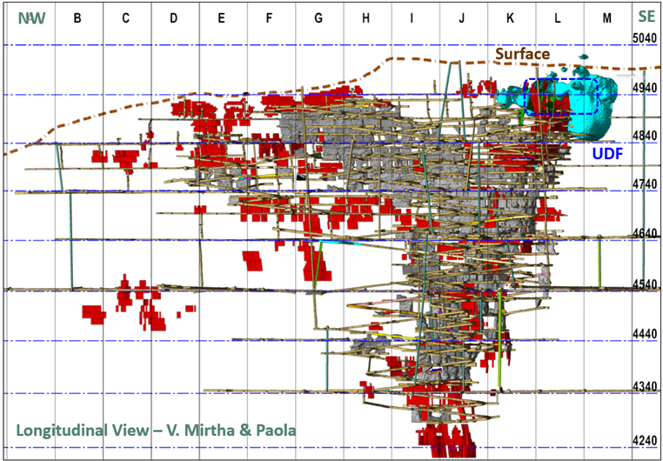

Con esta coyuntura se analiza la viabilidad técnica de la implementación del método de minado Underhand Drift & Fill – UDF (Corte y Relleno Descendente) utilizado en las minas de Nevada, USA para estos tipos de terreno.

1. **OBJETIVOS**

* Incrementar el LOM de la MINA por el **incremento del tonelaje de reserva de 262K TMS a 325K TMS.** El mineral incrementado tiene un NSR de 309 **USD/Tn.**
* Aumentar el beneficio operativo en **USD 3 millones para 2025 (Precios Spot).**
* Oportunidad de incrementar el **LOM de la mina hasta el 2026.**
* **Ser la 1era. Mina Peruana y de Latinoamérica en operar con este nuevo método de minado.**

1. **METODOLOGÍA**

Dada la mala calidad de la roca tipo IVB – V en la zona alta del Tambomayo, se analizó un nuevo método de minado: Underhand Cut & Fill – UCF (Corte y Relleno Descendente).

Se realizo la evaluación tecnológica de equipos, metodología y equipos en las cuales se desarrolló:

**Metodología de Minado:** Como su propio nombre lo indica, el minado se realiza de manera descendente. Como punto inicial al diseño el brazo basculante debe abarcar 3 a 4 pisos de minado, se desarrolla el Top Cut o Piso 0 y después de ello, se realiza el relleno con Backfill, CRF (Cemented Rock Fill) con 6 a 7% de cemento. Cabe resaltar que, a diferencia de otras metodologías de corte y relleno descendente, no se realiza ninguna loza anclada en el piso superior. El relleno debe de abarcar el 100% del área del frente, es decir, si tenemos una labor de 4 m x 4m, se realiza la técnica del jamming con un scoop.

El punto clave del método de minado es el relleno, el cual, como punto clave de la calidad se deben de tomar muestras de testigos de CRF para realizar ensayos a la compresión, para posicionarte en un subnivel inferior inmediato la resistencia a la compresión debe de llegar a los 5MPa los 28 días. El control se realizar a los 7,14, 21 y 28 días.

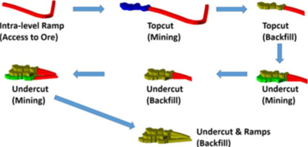

Grafica 01: Metodología de Minado

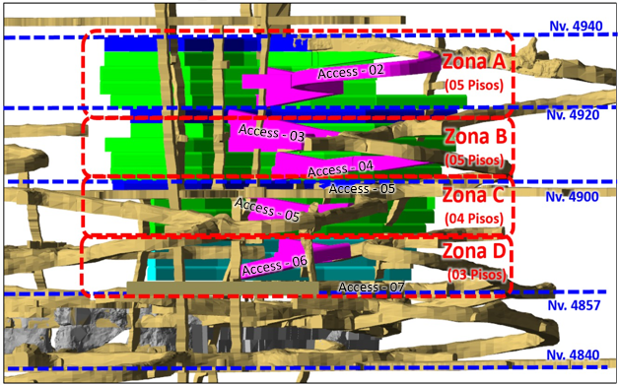

**Sentido de Minado**

Gráfico 02: Perfil longitudinal de la zona de Minado en Tambomayo.

**Backfill en una labor**

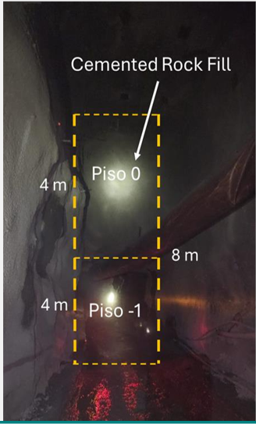

**Sentido de Minado**

Fotografía 01: Ejecución de la metodología en Mina Tambomayo

**Implementación de Spiling Bar:** Dado que nos enfrentamos a roca tipo IV y V en la caja techa se realiza la consolidación de terreno con spilingar bar (aceros con orificio al medio) de 3m, 4 m o 6m de longitud que van en el contorno de la labor. Por este orificio ingresa resina y/o microcemento con una presión de 60 a 90 bares para que ingrese con las fracturas de la roca.

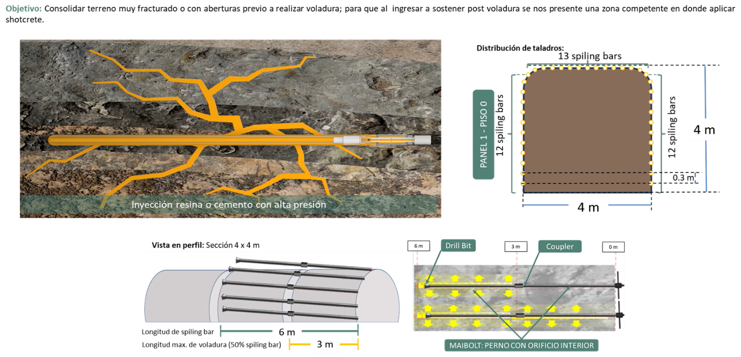

Gráfico 03: Metodologia de Spiling Bar

**Implementación de Scoop con Jammer:** Barra rígida para topear el Backfill hasta la corona. Se cambio el lampón del scoop por el jammer en un scoop de 6yd3.

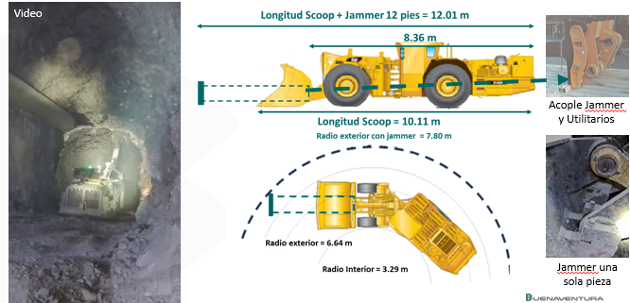

Gráfico 04: Sccop con Jammer

**Implementación de Volquete con Descarga Horizontal:**

Se implementa una placa eyectora de descarga horizontal para un volquete FMX 6X4R de 14m3 (27 Tn) para que realice el relleno directamente en los tajos. Este volquete elimina el uso de un scoop para rellenar los tajos en el Corte y Relleno Descendente y elimina los desquinches para tolveo de descarga de un volquete convencional, con un ahorro anual de 300k USD por año.

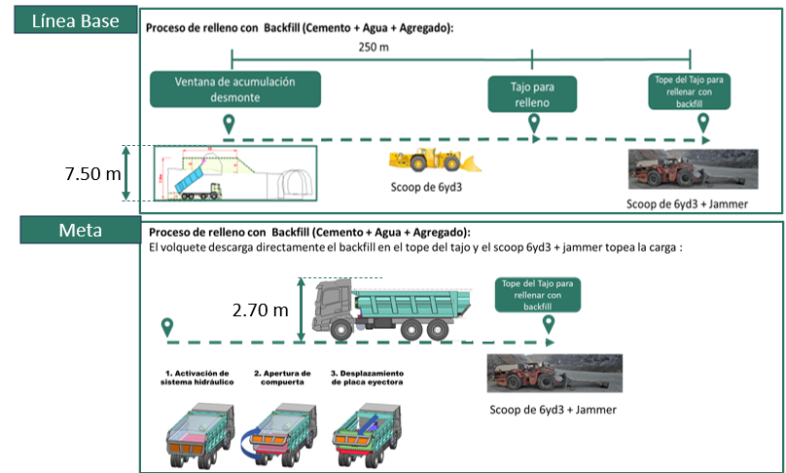

Gráfico 05: Volquete de Descarga Horizontal

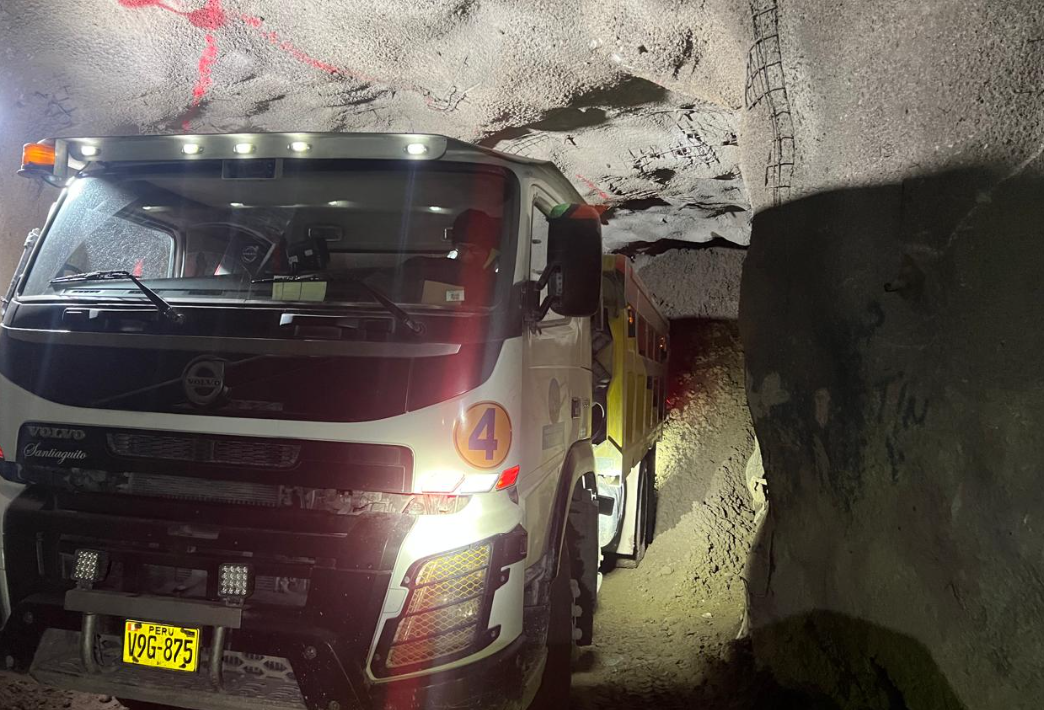

Fotografía 02: Scoop de descarga horizontal

1. **RESULTADOS**

* DESARROLLO OPERATIVO:
* **TECNOLOGIA Y OPERACIÓN MINERA: Primera mina en Perú y Latinoamérica en implementar y operar con este nuevo método de minado y con un volquete de descarga horizontal.** Escalabilidad a otras unidades mineras como Orcopampa, Yumpag y San Gabriel.
* **TECNOLOGIA Y OPERACIÓN MINERA: Introducción de los spiling bar** para consolidación de terreno con resina y/o microcemento en Compañía de Minas Buenaventura SAA y Perú. Escalabilidad a Orcopampa y otras unidades mineras de la corporación.
* **SEGURIDAD Y SALUD OCUPACIONAL: Viabilidad de minado en roca tipo V** sin exponer al personal y sin colocar cimbras, de una manera mas eficiente y productiva.
* **OPERACIÓN MINERA:** Se alago la vida de la mina con certeza hasta dic 2025**.**
* **CAPACITACION Y DESARROLLO HUMANO:** Se logro tener la 1era generación de Supervisores y Operadores en procesos como instalación de Spiling Bar, jamming y se rompió el paradigma del corte y relleno descendente colocando lozas con anclajes en la labor.

1. **CONCLUSIONES Y RECOMENDACIONES**

* Esta implementación es el primer paso en la escalabilidad en todas nuestras unidades de Compañía de Minas Buenaventura SAA y el Perú. Abre oportunidades para recuperación de puentes y pilares (zonas antiguas).
* La **gestión de cambio,** la realización de **talleres de minado** y **el involucramiento del personal a todo nivel** fue clave en el éxito de la implementación.
* Con el proceso ya establecido, se va continuar con proceso de optimización de procesos con el objetivo de lograr un costo de 150 USD/tn a 100 USD/Tn.

# Reseña profesional:

Autor: Andrés Mayor

Ingeniero de Minas de la Pontificia Universidad Católica del Perú con 10 años de experiencia en operaciones subterráneas. Actualmente Jefe de Mejora Continua e Innovación de las unidades de Orcopampa y Tambomayo de Compañía de Minas Buenaventura SAA con especializaciones en gestión estratégica minera, optimización de inversiones y costos en operaciones.

Coautor: Marco Oyanguren

Ingeniero de Minas, egresado de la Universidad Nacional de ingeniería con 30 años de experiencia. Laborando en operaciones subterráneas; convencional y mecanizada de yacimientos de Oro, Plata, Plomo y Zinc, con un Sistema Integrado de Seguridad y Ambiente, en Compañía de Minas Buenaventura SAA.

Coautor: Jhon Ames

Ingeniero de Minas - MBA, especializado en desarrollo de operaciones, planificación de mina subterránea, evaluación y control de proyectos. Buena interrelación personal y gusto por el trabajo en equipo, liderazgo, toma de decisiones y capacidad para trabajar por objetivos. Preparado para los retos que nos brinda la minería en seguridad, medio ambiente y el entorno social.